仲恺农业工程学院实验报告纸

自动化 （院、系） 自动化 专业 214 班 组 传感器及检测技术 课

学号：202121724408 姓名：呙凯锋 实验日期:2023.11.9 教师评定
开关式霍尔传感器测转速实验
- 实验目的
了解开关式霍尔传感器测转速的应用。

- 实验原理
关式霍尔传感器是线性霍尔元件的输出信号经放大器放大，再经施密特电路整形成矩形波输出的传感器。
- 实验内容和步骤
- 霍尔转速传感器安装、接线：按照下图进行连线,将磁性座吸合在转速盘附近的机箱边上，并通过传感器安装片装上霍尔转速传感器；传感器的端面对准转盘上的磁钢并调节升降杆使传感器端面与磁钢之间的间隙大约为2～3ｍｍ。霍尔转速传感器有三根引线，红线接+5V、蓝线接,频率\转速表的Fin、黑线接频率\转速表的地；频率\转速表的地与+5V的地相连。0-24V电压调节与电机驱动相应连接。
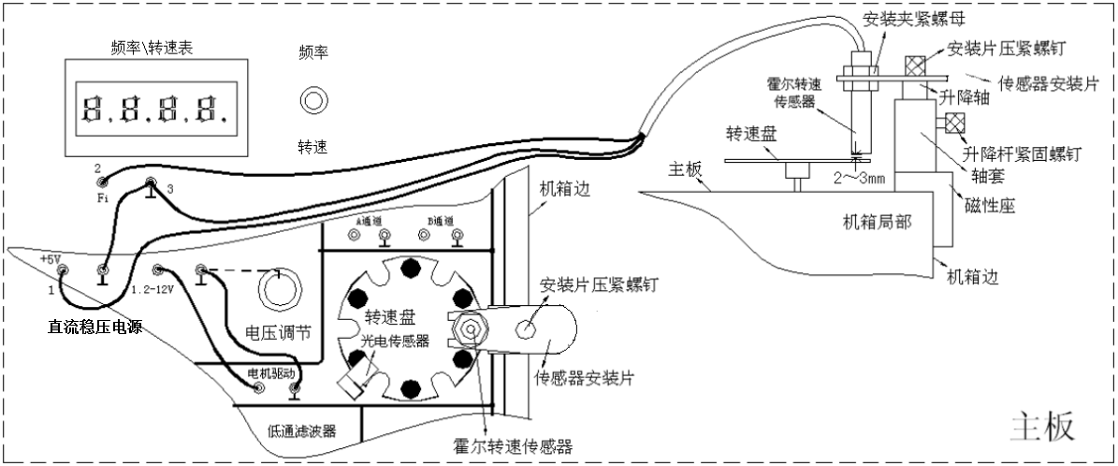
- 频率f测量：将频率\转速表的量程切换开关切到转速档，检查接线无误后合上主电源开关，调节0-24V电压调节旋钮，频率\转速表就显示相对应的转速。
- 转速n计算：因转速盘上装有6只小园磁钢，所以转速n=10f。根据F／V表显示的频率f就可计算转速n=10f。将数据记录在表1。

- 实验数据和处理
表1
V（v） | 2 | 2.5 | 3 | 3.5 | 4 | 4.5 | 5 | 5.5 | 6 | 6.5 | 7 | 7.5 | 8 | 8.5
Hz | 450 | 570 | 710 | 830 | 950 | 1090 | 1210 | 1340 | 1470 | 1580 | 1720 | 1840 | 1960 | 2100
V（v） | 9 | 9.5 | 10 | 10.5 | 11 | 11.5 | 12
Hz | 2230 | 2360 | 2460 | 2600 | 2710 | 2830 | 2960

- 实验器材
主板频率\转速表、+5V电源、0-24V电压调节、电机驱动、转速盘；霍尔转速传感器、传感器安装片、磁性座。

- 思考题
利用开关式霍尔传感器测转速有什么前提条件？
答：被测物能够阻挡或透过或反射霍尔信号。

